**Hệ thống đăng ký online của trường đại học**

**Client**: Đại học Gia Định   
**Developer**: Nhóm 2   
**Author**: Nhóm 2

**Introduction**

Hệ thống đăng ký online cho phép nhân viên văn phòng và sinh viên kiểm tra các khóa học, giúp sinh viên dễ dàng đăng ký môn học và quản lý chặt chẽ thời khóa biểu.

**Business Context**

Nhân viên văn phòng: có thể kiểm tra các khóa học của khoa tương ứng, có thể thêm, xóa khóa học, sửa thông tin của khóa học và in báo cáo thống kê về các khóa học cũng như là sinh viên đăng kí.

Sinh viên: có thể kiểm tra các thông tin khóa học hiện có, có thể thêm hoặc bớt khóa học vào thời khóa biểu của họ, có thể xem các khóa học mà đã đăng kí

**Functional Requirements**

Hệ thống đăng ký các khóa học online gồm 6 use cases:

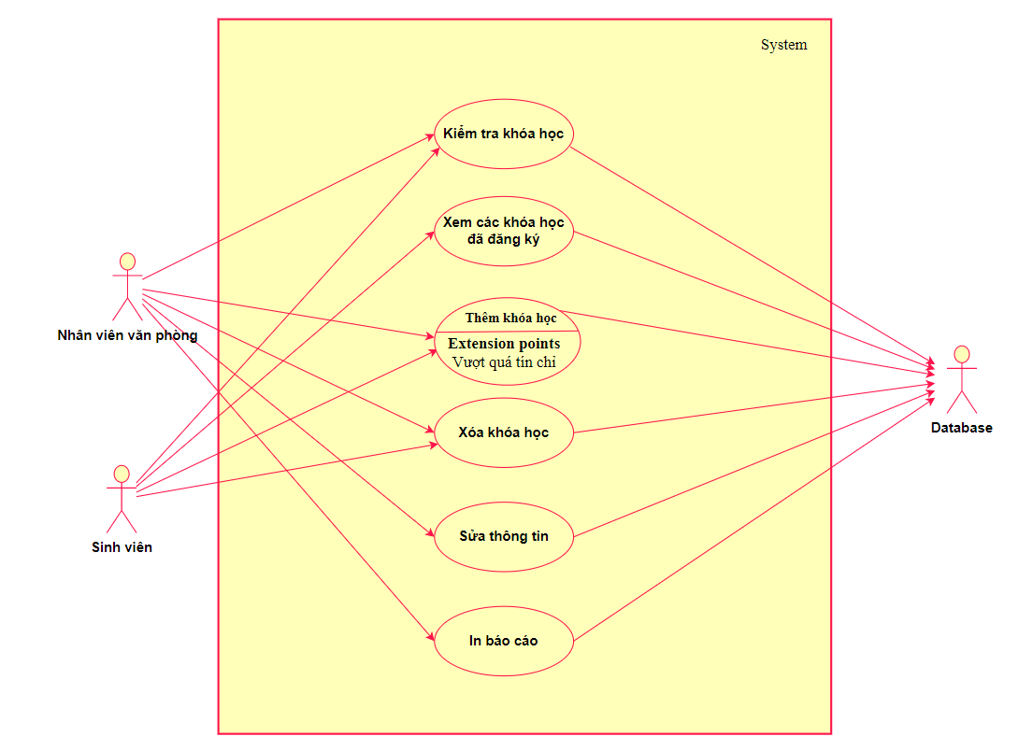

**UC1: Kiểm tra khóa học**

**Name:** Kiểm tra các khóa học của khoa tương ứng

**Actors:**Nhân viên văn phòng, sinh viên, database

**Description:**Nhân viên văn phòng và sinh viên có thể kiểm tra các khóa học của từng khoa

**Priority:** High

**Risk:** Low **Scenarios:**

+ Scenario 1: Thành công kiểm tra các khóa học

+ Scenario 2: Hiện tại chưa có thông tin các khóa học của khoa này

**Scenario 1:**

1. Nhân viên, sinh viên: Đăng nhập phần mềm hệ thống đăng ký khóa học online thành công

2. Hệ thống: Hiện ra Menu chức năng

3. Nhân viên, sinh viên: Chọn chức năng kiểm tra khóa học

4. Hệ thống: Hiển thị danh sách các khóa học của từng khoa

5. Nhân viên, sinh viên: Chọn khoa muốn kiểm tra các khóa học

6. Database: Gửi dữ liệu khóa học đến hệ thống

7. Hệ thống: Hiển thị thông tin các khóa học của khoa tương ứng

**Scenario 2:**

1. >2>>3>>4>>5>>6
2. Hệ thống: Khoa này hiện tại chưa có thông tin các khóa học
3. Hệ thống: Quay lại Menu chức năng

**UC 2: Xem các khóa học đã đăng ký**

**Name:** Xem các khoá học đã đăng ký

**Actor:** Sinh viên, Database

**Description:** Xem thông tin các khoá học mà sinh viên đã đăng ký

**Priority:** High

**Risk:** Low

**Scenarios:**

+Scenario 1: Xem các khoá học đã đăng ký thành công

+Scenario 2: Xem các khoá học đã đăng ký thất bại do nhập thông tin sai, ko tồn tại

**Scenario 1:**

1. Sinh viên đăng nhập vào phần mềm đăng ký online

2. Hệ thống hiện ra menu chức năng

3. Sinh viên chọn chức năng Xem các khóa học đã đăng ký

4. Sinh viên nhập thông tin cá nhân

5. Hệ thống xác nhận thông tin cá nhân có tồn tại

6. Hệ thống hiện danh sách các khoá học đã đăng ký

**Scenario 2:**

1>>2>>3>>4

5. Hệ thống xác nhận thông tin cá nhân sai hoặc ko tồn tại

6. Hệ thống quay lại menu chức năng

**UC 3: Thêm khóa học**

**Name:** Thêm khóa học vào danh sách đăng ký.

**Actor:** Học sinh, Nhân viên văn phòng , database

**Description:** Thêm các khóa học vào danh sách đăng ký online của học sinh và nhân viên văn phòng

**Priority:** High

**Risk:** Medium

**Scenarios:**

+Scenario 1: Thành công thêm khóa học

+Scenario 2: Không thêm được do số tín chỉ đăng ký đã đầy(đối với học sinh)

+Scenario 3: Thêm thất bại do khóa học đã đủ học sinh

**Scenario 1:**

1. Học sinh, Nhân viên văn phòng(A): Đăng nhập vào phần mềm đăng ký online

2. Hệ thống: Hiện ra menu chức năng

3.A: Chọn chức năng thêm các khóa học

4.Hệ thống: Hiện ra danh sách khóa học có thể đăng ký tùy theo năm và học kì của từng loại hình học sinh và nhân viên văn phòng

5.A: Chọn những môn đăng ký và ấn xác nhận

6.B: Lưu vào database

7. Hệ thống: Hiện thông báo thành công thêm khóa học đăng ký

**Scenario 2:**

1>>2>>3>>4>>5

6. Hệ thống: Xác nhận thất bại do số tín chỉ đăng ký đã vượt quá hệ thống cho phép(đối với học sinh)

7. A: Quay lại bảng danh sách chọn các khóa học

**Scenario 3:**

1. >2>>3>>4>>5
2. Hệ thống: Thêm thất bại do lớp đăng ký khóa học đã đủ học sinh

7. Hệ thống: Quay lại bảng danh sách chọn các khóa học

**UC 4: Xóa khóa học**

**Name:** Xóa khóa học trong danh sách đăng ký

**Actor**: Học sinh, Nhân viên văn phòng , database

**Description:** Xóa các khóa học trọng danh sách đăng ký online của học sinh và nhân viên văn phòng

**Priority:** Medium

**Risk:** Medium

**Scenarios:**

+Scenario 1: Xóa khóa học thành công

+Scenario 2: Hệ thống không cho phép xóa những môn học cần thiết cho chuyên ngành

**Scenario 1:**

1. Học sinh, Nhân viên văn phòng(A): Đăng nhập vào phần mềm đăng ký online
2. Hệ thống: Hiện ra menu chức năng
3. A: Chọn chức năng xóa khóa học
4. B: Hiện ra các khóa học mà A đã thêm, đăng ký
5. A: Xóa những khóa học không cần thiết
6. Hệ thống: Xóa thành công và hiện thông báo
7. Hệ thống: Quay về menu chức năng

**Scenario 2:**

1. >2>>3>>4>>5

6. B: Xóa thất bại do không được phép xóa những môn học cần thiết cho chuyên ngành(đối với học sinh)

7. A: Quay lại danh danh sách các khóa học có thể xóa

8. A: Giữ lại những khóa học chuyên ngành để có thể xóa thành công

**UC 5: Sửa thông tin**

**Name**: Sửa thông tin

**Actor**: Nhân viên văn phòng, Database

**Description**: Sửa thông tin của khóa học mà sinh viên đăng ký như số lượng sinh viên đăng kí tối đa, thời gian đăng ký, …

**Priority**: High

**Risk**: Medium

**Scenarios**:

+Scenario 1: Sửa thông tin thành công

+Scenario 2: Sửa không thành công do sửa số lượng sinh viên đăng kí tối đa bằng 0 hoặc nhỏ hơn 0.

**Scenario 1:**

1. Nhân viên văn phòng đăng nhập vào phần mềm đăng ký online

2. Hệ thống hiện ra menu chức năng

3. Nhân viên văn phòng chọn chức năng sửa thông tin khóa học

4. Nhân viên văn phòng nhập thông tin cần sửa

5. Hệ thống xác nhận sửa thành công

6. Hệ thống hiện lại menu chức năng

**Scenario 2:**

1>>2>>3>>4

5. Hệ thống xác nhận sửa thất bại do số lượng sinh viên đăng kí tối đa nhỏ hơn hoặc bằng 0

6. Hệ thống quay lại menu chức năng

**UC 6: In báo cáo**

**Name**: In báo cáo

**Actor**: Nhân viên văn phòng, Database

**Description**: In file báo cáo thống kê về các khóa học cũng như là sinh viên đã đăng kí

**Priority**: Medium

**Risk**: Low

**Scenarios:**

+Scenario 1: In file báo cáo thành công

**Scenario 1:**

1. Nhân viên văn phòng đăng nhập vào phần mềm đăng ký online

2. Hệ thống hiện ra menu chức năng

3. Nhân viên văn phòng chọn chức năng in báo cáo thống kê

4. Hệ thống xác nhận in thành công

5. Hệ thống hiện lại menu chức năng